 | 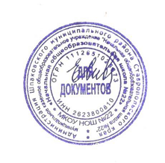 | УТВЕРЖДАЮ:  Вр.и.о. директора МКОУ НОШ № 22  Е.И. Сивальнева  «13» августа 2020 г.
График проведения утреннего фильтра в МКОУ НОШ № 22
№  п/п | Дата | Фамилия, имя  ребенка | Результаты осмотра |  |  | Фамилия, имя родителя, который привел ребенка | Сведения о состоянии здоровья, получен. от родит. | Заключение  (допущен/  не допущен | Подпись  родителей
 |  |  | кожа | зев | температура

